Todesnachricht

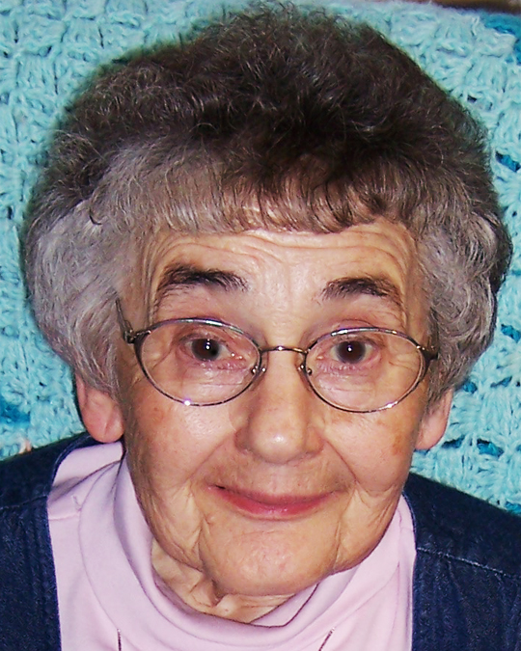
Schwester Mary Charlita ND 3776

Mary Merrill SLOUGH

Christus König Provinz, Chardon, Ohio, USA

Datum und Ort der Geburt: 26. Juli 1923 Beaver, Pennsylvania
Datum und Ort der Profess: 17. August 1944 Cleveland, Ohio
Datum und Ort des Todes: 14. Januar 2017 Krankenstation, Chardon, Ohio
Datum und Ort der Bestattung: 19.Januar 2017 Auferstehungsfriedhof, Chardon, Ohio

„Du, oh Gott, bist mein Retter. Auf dich hoffe ich den ganzen Tag.”

Mary war das zweite der fünf Kinder von Robert und Mildred (Kimbel) Slough. Da ihr Vater Geschäftsführer verschiedener Zeitungen war, verbrachte Mary ihre Kindheit in vielen Städten in Ohio, Pennsylvania und Massachusetts. Ihre Fähigkeit, sich anzupassen und ihre Liebe zum Lernen charakterisierten sie ihr Leben lang. Schon als Kind hatte Mary viele Interessen. Sie hinterfragte und erforschte immer das Wie und Warum von allem.
Sie besuchte die Notre Dame Academy, Cleveland, im achten und neunten Schuljahr und machte ihren Abschluss an der katholischen höheren Schule in Harrisburg, Pennsylvania. Da ihr Herz den Schwestern Unser Lieben Frau gehörte, setzte sie sich drei Monate später wieder mit ihnen in Verbindung und trat am 8. September 1941 als Postulantin ein. Bei ihrer Einkleidung erhielt sie den Namen Schwester Mary Charlita.
Schwester erwarb den Bachelor in Erziehungswissenschaften am St. John College, Cleveland, und den Master an der Marquette Universität in Milwaukee, Wisconsin. Sie unterrichtete zwanzig Jahre an höheren Schulen, oft als Vorführungslehrerin für Lehramtskandidaten. In den folgenden fünfzehn Jahren war sie Schulleiterin und Hausoberin. Sie nutzte ihre ausgeprägte Begabung, Schüler und Lehrer gleichermaßen anzuleiten.
1979 übernahm Schwester die Aufgabe als Leiterin für Religionserziehung. Sie erwarb den Master in Religionswissenschaften am Karl Borromäus Seminar in Philadelphia, Pennsylvania. Sie wurde auch inspiriert durch ihr eigenes, tiefes Gebetsleben und durch die Hl. Schrift. Ob sie Kinder auf die Sakramente vorbereitete, mit Eltern zusammenkam oder Katecheten ausbildete, Schwester Mary Charlita war immer ein lebendiges Zeugnis von Gottes Gnade und Liebe. Als Koordinatorin des Programms des christlichen Initiationsritus für Erwachsene war es immer eine große Freude für sie, die Menschen zu begleiten, die zu Ostern in die Kirche aufgenommen wurden. Als sie ihre Tätigkeit in der Pfarre nicht mehr ausüben konnte, betete sie oft namentlich für die Katechumenen und Anwärter aus den nahegelegenen Pfarren.
Schwester Mary Charlita blieb ihr Leben lang im Herzen ein Kind. Ihre Einfachheit, ihr Wissensdurst und ihre Freude am Lesen blieben bis zum Ende. Es gab immer noch mehr zu lernen, besonders weil dieser Antrieb zum Lernen in Jesus Christus verankert war. Sie war eine Frau des Gebetes und der Tat, eifrig darauf bedacht, in der Liebe zu Jesus zu wachsen. Die letzten Jahre, in denen ihre Gesundheit nachließ, waren eine Herausforderung. Körperliche Gebrechen setzten ihrem sprühenden Geist Grenzen. Sie nahm zu an Weisheit und Gelassenheit und verließ sich immer mehr auf die Güte und fürsorgende Liebe Gottes. Möge Schwester Mary Charlita nun für immer ruhen bei ihrem geliebten Herrn.

